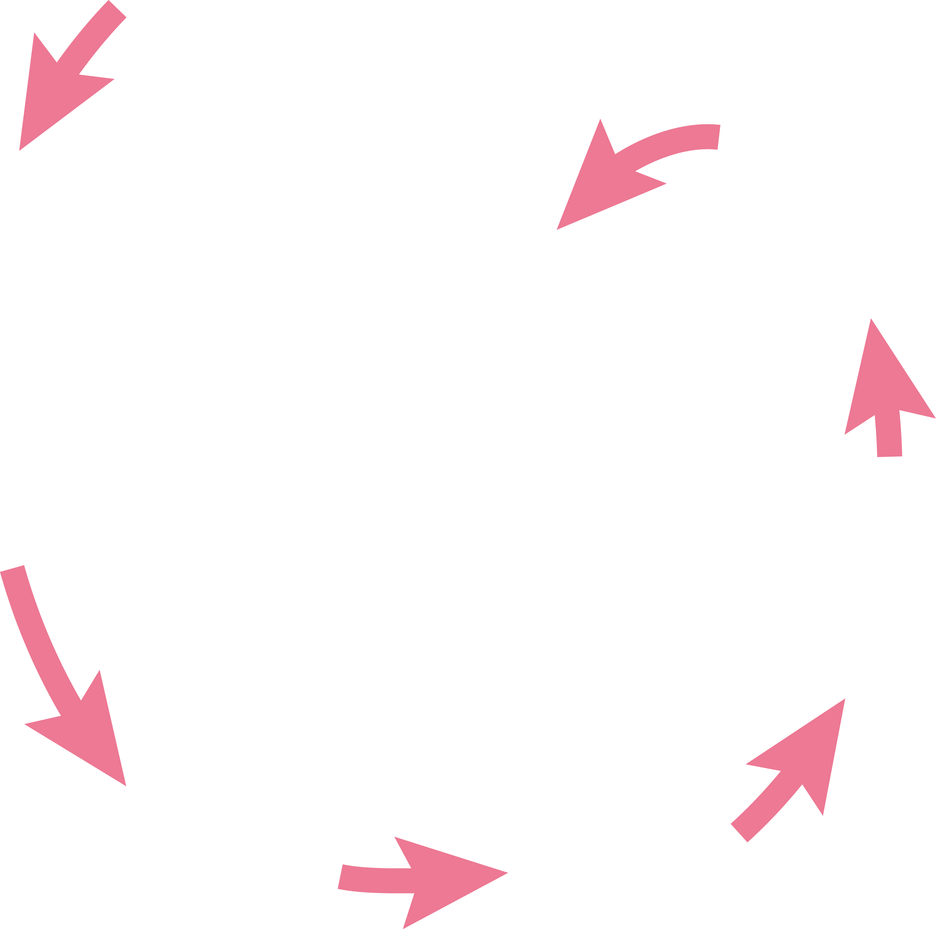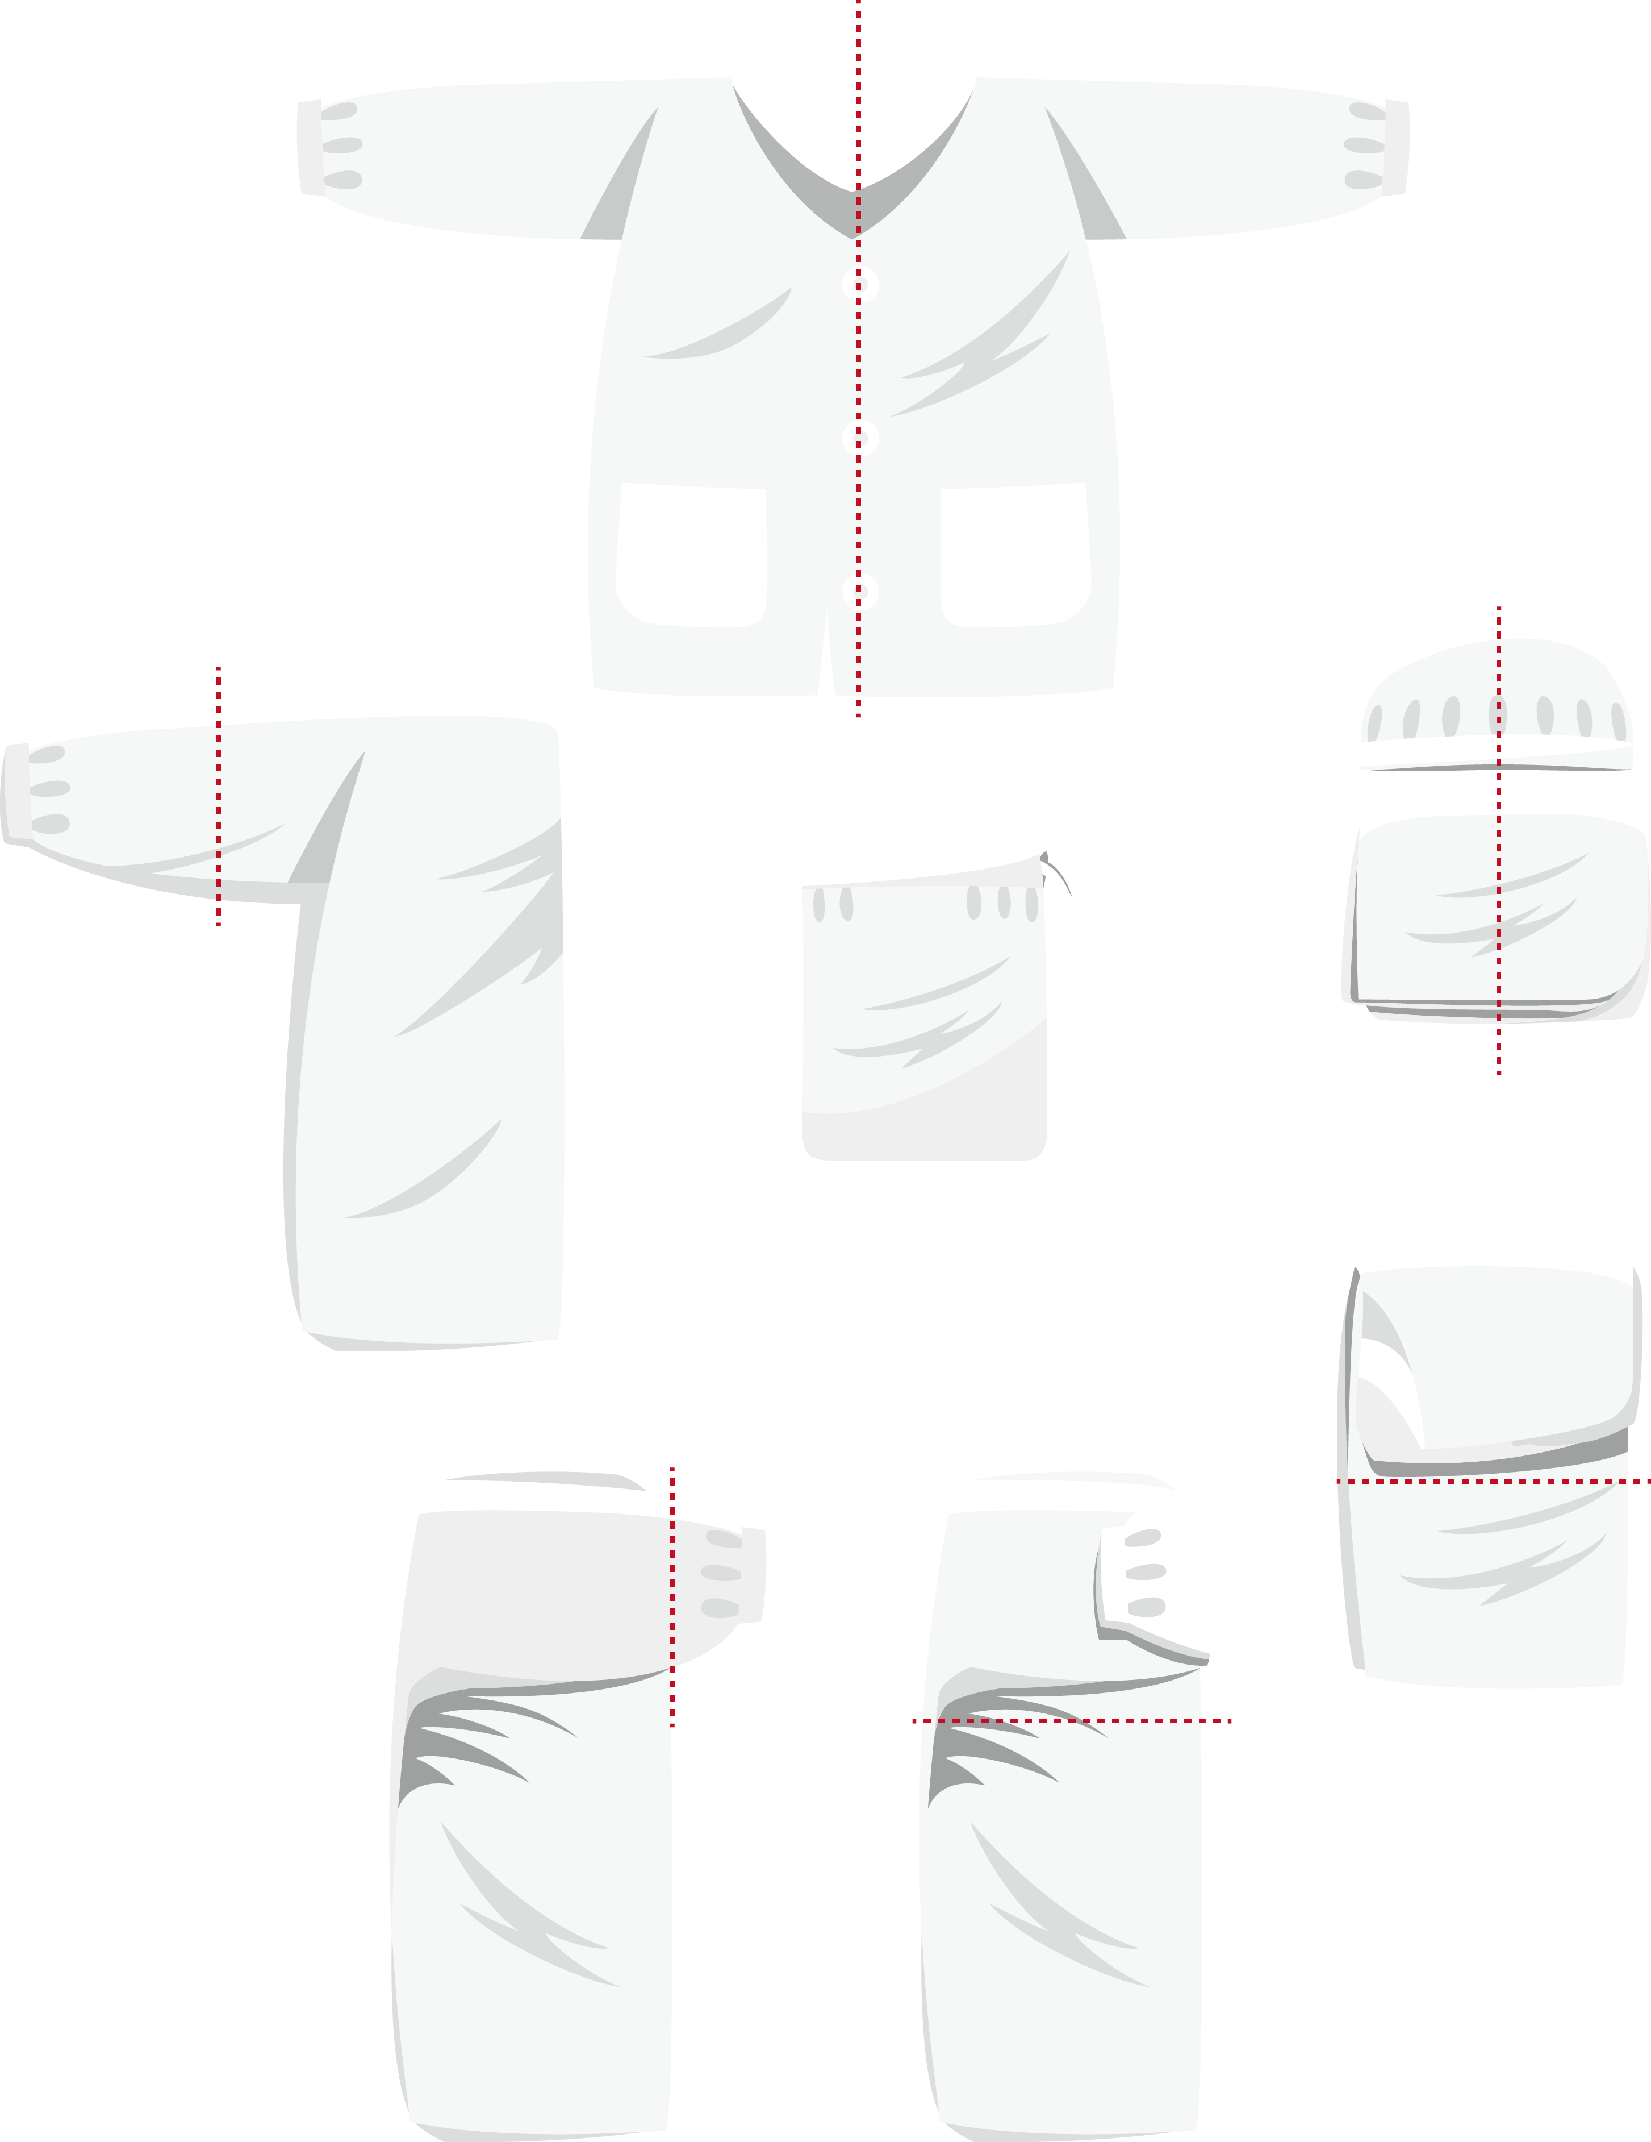

はいりやすい

おおきさにして

もういちど

おる

はみでたそでを

おる

そでのしたで

おる

ふくろにいれる

そでをおる

はんぶんにおる